NATALITÀ E FECONDITÀ IN ITALIA

I dati del 2009, 2010 e 2011 confermano che nel nostro Paese è nuovamente in atto una fase di calo delle nascite. Se i nati nel 2009 erano stati 568.857 e nel 2010 561.944, nel 2011 erano 546.607: -22mila in tre anni. La lenta ma continua ripresa della natalità, avviatasi a partire dal 1995, anno in cui si è registrato il minimo storico (526.064 nati), sembra dunque essersi interrotta.

NASCITE E FECONDITÀ IN ITALIA: PRINCIPALI CARATTERISTICHE E INDICATORI
Anni 2008-2011, valori assoluti e percentuali

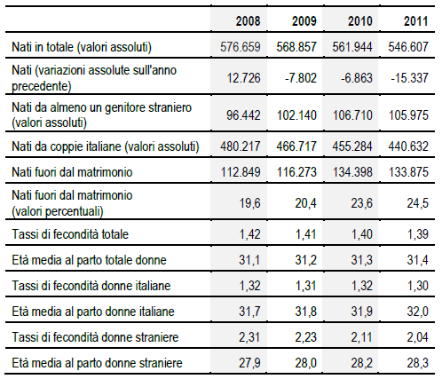

Fonte: Istat, Natalità e fecondità della popolazione residente, 2012

Le donne diventano madri ad età sempre più mature: quasi il 7% ha almeno 40 anni, mentre prosegue la diminuzione dei nati da under25 (il 10,9% del totale).

NATI PER CLASSI DI ETÀ DELLA MADRE, REGIONE E RIPARTIZIONE GEOGRAFICA
Anno 2011

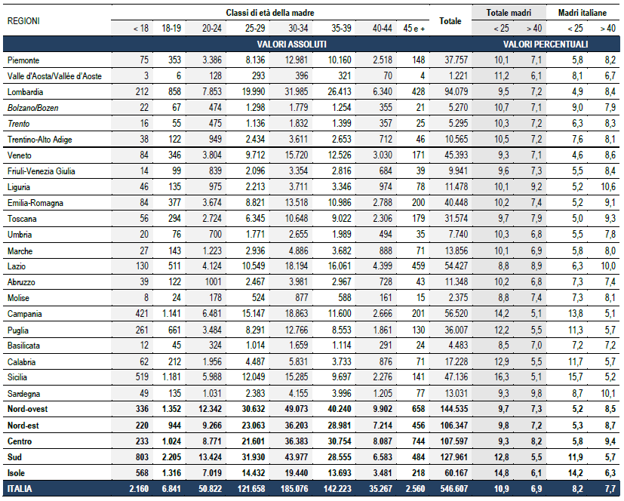

Fonte: Istat, Natalità e fecondità della popolazione residente, 2012

